Использование порталов государственных и муниципальных услуг https://gu.nnov.ru/ иhttps://www.gosuslugi.ru/
Для учеников старших классов средних общеобразовательных учреждений

Нижегородская область

2017
Приведенная программа урока может быть скорректирована преподавателем в каждом конкретном случае по его усмотрению (например, если время проведения урока не позволяет вместить весь материал). Главное, чтобы при этом не была потеряна смысловая нагрузка и рассказаны все ключевые моменты.

- Понятие государства, конституции и права.

Все мы с вами граждане одной страны – Российской Федерации. И каждый гражданин нашей страны обладает всеми свободами и правами и имеет равные обязанности, предусмотренные конституцией нашего государства:

Каждый гражданин Российской Федерации обладает на ее территории всеми правами и свободами и несет равные обязанности, предусмотренные Конституцией Российской Федерации. (Статья 5 Конституции РФ)

Давайте дадим определение тому, что такое государство и конституция.
Толковый словарь Ожегова дает нам такое определение:
Государство – это основная политическая организация общества, осуществляющая его управление, охрану его экономической и социальной структуры.
Конституция Российской Федерации была принята 12 декабря 1993 года, с тех пор этот день является государственным праздником.
Многие люди работали над созданием Конституции, и все они думали о детях. Потому что подрастающее поколение – это будущее государства.

Каждый имеет право на образование. Основное общее образование обязательно. (Статья 43 Конституции РФ)

Государство гарантирует российским детям бесплатность и общедоступность дошкольного, основного общего и среднего профессионального образования. Также каждый из вас имеет право на получение бесплатного образования в ВУЗе на конкурсной основе.
В Конституции Российской Федерации прописаны также и другие права граждан: право на свободу слова, мысли и вероисповедания; равноправие мужчин и женщин; право на жизнь,на неприкосновенность частной жизни, личную и семейную тайну, защиту своей чести и доброго имени; право свободно передвигаться и выбирать место жительства на территории РФ. Каждому гарантируется право на труд. Каждый из вас имеет право свободно распоряжаться своими способностями к труду, выбирать род деятельности и профессию. А также каждый гражданин страны имеет право на отдых. Каждому гарантируется социальное обеспечение по возрасту, по болезни или по потере кормильца. Малоимущим гражданам бесплатно может предоставляться жилище, а также каждый россиянин имеет право на охрану здоровья и медицинскую помощь.

Все мы должны знать наши права и уметь ими пользоваться, знать, какие государственные органы власти отвечают за предоставление нам этих прав (например, вопросы здравоохранения регулирует Министерство Здравоохранения Российской Федерации, а права в сфере труда – Министерство Труда и Социальной Защиты Российской Федерации). А кто мне скажет, какое ведомство курирует, например, образование? (Ответ: Министерство образования и науки Российской Федерации) А занимается чрезвычайными ситуациями в стране? (Ответ: Министерство Российской Федерации по делам гражданской обороны, чрезвычайным ситуациям и ликвидации последствий стихийных бедствий). Все вы умеете работать в интернете. Кто ответит, как называется министерство, которое отвечает за интернет?

Ответ:(Министерство связи и массовых коммуникаций Российской Федерации)
Органы власти России разделены по следующему принципу:
- федеральные органы власти – это органы власти, осуществляющие властные полномочия на государственном уровне, к ним и относятся те, что мы сейчас называли;
- региональные органы власти – органы власти, осуществляющие властные полномочия на уровне региона (республики, области, края). Это, например, Министерство информационных технологий, связи и средств массовой информации Нижегородской области или Министерство образования Нижегородской области;
- муниципальные органы власти – органы власти, осуществляющие свои полномочия на уровне местного самоуправления (муниципалитета) – города, поселка, деревни. Например, Администрация Городецкого муниципального района, или Администрация городского округа г.Бор.

Каждое из этих ведомств предоставляет своим гражданам различные виды государственных услуг. Давайте же поговорим о том, что такое государственные услуги, как и где их можно получить.

- Госуслуги. Способы их получения.

В повседневной жизни каждый человек так или иначе стакивается с потребностью в получении различного вида государственных услуг, например, получение паспорта гражданина РФ, получение заграничного паспорта, оформление пенсии, подача налоговой декларации, регистрация автомобиля, регистрация по месту жительства. Получить же государственные услуги можно несколькими способами:
- в соответствующих органах государственной власти и местного самоуправления (например, паспорт – в Федеральной миграционной службе; подать декларацию о доходах - в инспекции федеральной налоговой службы; поставить автомобиль на учет – в ГИБДД);
- в многофункциональном центре (МФЦ); Многофункциональный центр – это организация, созданная с целью получения государственных услуг по принципу «одного окна». Если, например, вам необходимо получить несколько справок и документов в различных инстанциях, то вы можете прийти в МФЦ и единовременно в одном окне оформить все необходимое. Узнать более подробную информацию об МФЦ Нижегородской области можно в интернете по адресу: www.umfc-no.ru
- в электронном виде на сайтах органов власти, а также на порталах государственных и муниципальных услуг: региональном портале государственных и муниципальных услуг Нижегородской области, который располагается по адресу https://gu.nnov.ru/ (в дальнейшем для него будет использовать термин РПГУ) и едином портале государственных и муниципальных услуг, которыйрасполагается по адресу https://www.gosuslugi.ru/ (в дальнейшем для него будет использовать термин ЕПГУ).

А теперь рассмотрим подробнее возможность получения госуслуг в электронном виде.

- Госуслуги в электронном виде.
Еще сравнительно недавно на получение любой госуслуги у ваших родителей уходило много времени: приходилось отпрашиваться с работы, стоять в очередях, заполнять множество бланков. Это отнимало у них много времени и сил. Теперь же мы с вами живем в эру информационных технологий, которые позволяют отправить запрос практически в любую организацию и получить от нее ответ через интернет. А свободное время потратить на более приятные дела – например, сходить всей семьей в кино. Иными словами, для получения, например, справки о размере пенсионных накоплений, достаточно просто отправить электронный запрос через интернет-портал государственных услуг и получить ответ на сайте. Такой вид представления государственных услуг получил название – Электронное правительство.
Электронное правительство — это система электронного документооборота государственного управления, основанная на автоматизации всей совокупности управленческих процессов в масштабах страны и служащая цели существенного повышения эффективности государственного управления и снижения издержек социальных коммуникаций для каждого члена общества.
На сегодняшний день практически все государственные организации и органы власти имеют собственные страницы в интернете, на которых содержится информация о госуслугах, которые они предоставляют. Однако существуют порталы государственных и муниципальных услуг, которые призваны централизовать систему электронного документооборота (Электронное правительство) в интернет-пространстве. Как мы уже говорили с вами, основных из них два – РПГУ Нижегородской области (https://gu.nnov.ru/) и ЕПГУ (https://www.gosuslugi.ru/). Сейчас с их помощью возможно оформить практически любую государственную услугу посредством интернета, а также получить информацию об адресах и телефонах ведомств, о том, какие необходимы документы для оформления услуги и каким образом осуществить ее получение.
РПГУ Нижегородской области был запущен 1 февраля 2007 года. Нижегородский региональный портал стал одним из первых подобных ресурсов в России. За непродолжительное время он стал популярным онлайн ресурсом для получения информации об услугах и органах власти, которые их оказывают. За 10 лет работы портал претерпел много изменений, усовершенствований, направленных на достижение максимально удобной работы с ним и предоставление пользователям исчерпывающей информации о получении государственных и муниципальных услуг. Портал неоднократно становился лауреатом Всероссийского конкурса лучших региональных решений «ПРОФ-IT».
В настоящее время на РПГУ представлена информация о порядке получения более чем 2500 государственных и муниципальных услугах, в разделе «Услуги онлайн» портала можно подать электронные заявления на получение более 160 государственных и муниципальных услуг.
Официальное открытие портала ЕПГУ состоялось несколько позднее, 15 декабря 2009 года. Оператором gosuslugi.ru является Министерство связи и массовых коммуникаций Российской Федерации. На федеральном портале представлена справочная информация о порядке получения услуг, о федеральных и региональных ведомствах, о времени работы, списки необходимых документов для получения услуг, и, конечно же, обеспечена возможность получения ряда услуг онлайн.
Наиболее востребованными услугами порталов госуслуг являются:
- Предоставление сведений об административных правонарушениях в области дорожного движения, с возможностью заказать смс-информирование о выписанных штрафах (более 1,6 млн обращений в год);
- Оформление и выдача заграничных паспортов (1,5 млн обращений в год);
- Информирование застрахованных лиц о состоянии их индивидуальных лицевых счетов в системе обязательного пенсионного страхования (1,1 млн. обращений в год);
- Предоставление информации о налоговой задолженности физического лица (свыше 600 тыс. обращений в год);
- Государственная регистрация автомототранспортных средств (свыше 190 тыс. обращений);
- Прием налоговой декларации по налогу на доходы физических лиц (свыше 103 тыс. обращений в год);
- Государственный технический осмотр транспортных средств (свыше 63 тыс. обращений);
- Запись на приём к врачу (воспользовались более 850 тыс.человек)
- Запись в детский сад (порядка 13000 обращений)
- Электронные дневники (более 220 тыс.обращений)
Использование порталов государственных и муниципальных услуг дает гражданам различные преимущества.
Например, с помощью портала государственных и муниципальных услуг Нижегородской области (gu.nnov.ru) можно получить скидку 30% на оплату госпошлины по таким услугам как:
• получение или замена водительского удостоверения;
• регистрация транспортного средства;
• государственная регистрация брака;
• регистрация расторжения брака;
• получение паспорта гражданина РФ;
• получение загранпаспорта старого и нового образца.
Не выходя из дома, пользователи портала gu.nnov.ru могут:
• оплатить госпошлину банковской картой;
• отслеживать ход исполнения заявления на получение госулуги;
• в случае необходимости, написать жалобу на сроки и качество предоставления услуги.
Скидку в 30% на оплату госпошлины можно получить и по ряду услуг на ЕПГУ.
Весной этого года на портал gosuslugi.ru были опубликованы результаты государственного экзамена ЕГЭ. Причем, результаты на портале опубликованы раньше, чем они поступили в образовательные школы. В будущем подобная практика будет продолжаться, что несомненно удобно и актуально для выпускников школ и их родителей.

- Регистрация в ЕСИА

Для того чтобы иметь возможность пользоваться госуслугами посредством портала, необходимо на нем зарегистрироваться. Уже сегодня это может сделать каждый из вас. Что мы и сделаем в ходе одного из заданий практической работы, а также попробуем заказать какую-нибудь услугу.
C 2014 года порталы gu.nnov.ru и gosuslugi.ru имеют один личный кабинет. Это означает что, гражданин, зарегистрировавшись один раз на gosuslugi.ru может с этим же логином и паролем входить на gu.nnov.ru.
С 2016 года под учетной записью портала gosuslugi.ru можно входить не только на региональный портал и получать все услуги онлайн, но и зайти в личный кабинет на порталахФедеральной налоговой службы, Федеральной службы судебных приставов,на информационный ресурс «Труд всем» Федеральной службы по труду и занятости и пользоваться любыми услугами и сервисами. В дальнейшем перечень ресурсов с единым личным кабинетом будет расширяться.
Для централизованного хранения учетных записей пользователей порталов госуслуг существует Единая система идентификации и аутентификации (далее – ЕСИА).

Существует3уровня учетной записи ЕСИА:
- Упрощенная
- Стандартная
- Подтвержденная

При упрощенном способе регистрации пользователи могут завести аккаунт в ЕСИА, используя лишь номер мобильного телефона или адрес электронной почты.
При попытке зарегистрироваться в ЕСИА с помощью мобильного телефона, пользователь получает на указанный номер SMS-сообщение с проверочным кодом. При регистрации с помощью электронной почты на указанный адрес приходит проверочная ссылка, которой можно воспользоваться в течение трех суток.
Аккаунт, полученный на портале госуслуг упрощенным способом, сразу пригоден для оплаты услуг ЖКХ, записи к врачу и некоторых других услуг.
После ввода в Личном кабинете (ЛК) даты рождения, номера СНИЛС и паспортных данных и проверки этой информации в ведомственных базах данных, пользователю присваивается простая электронная подпись (ПЭП), по которой становятся доступны электронные услуги, требующие подтверждения личности, голосование на портале «Российской общественной инициативы», учетная запись становится стандартной.
Для доступа к основной массе госуслугв электронном виде пользователю придется пройти верификацию, т.е. предъявить паспорт, после чего он станет обладателем «проверенной ПЭП», тогда учетная запись станет подтвержденной.
Для верификации нужно лично с паспортом и СНИЛС прийти в один из более чем 595центров обслуживания пользователей порталагосуслуг, где оператор внесет эти данные в служебную программу и активирует Вашу учетную запись. Статус «подтвержденная» Вашей учетной запись присваивается сразу же после ввода данных в систему оператором. Процедура подтверждения учетной записи Портала занимает не более 1 минуты, и производится 1 раз в жизни.После этого вам доступен полный перечень услуг в электронном виде.
ЦО открыты:
• на базе органов исполнительной власти: практически все отделения ЗАГС г. Нижнего Новгорода и области, в ряде отделений Гостехнадзора, центры социального обслуживания граждан пенсионного возраста и инвалидов;
• все МФЦ города и области;
• офисы администраций муниципальных районов, городских округов;
• ряд отделений Почты России;
• офисы Пенсионного фонда, МВД, ГИБДД.
Карта действующих ЦО доступна по адресу: https://esia.gosuslugi.ru/public/ra

- Навигация на портале госуслуг

Рассмотрим основные разделы порталов госуслуг.

  - Каталоггосуслуг
Перечень первоочередных услуг утверждается Правительством Российской Федерации и должен содержать наиболее востребованные и социально значимые услуги государственных и муниципальных учреждений в сфере здравоохранения, образования, культуры, социального обслуживания, труда и занятости и в других сферах общественных отношений. Возможность предоставления таких услуг в электронном виде, размещение информации о них в федеральном реестре и региональном реестре и на порталах должны быть обеспечены субъектами Российской Федерации в первоочередном порядке.
Госуслуги могут быть как платными (с оплатой госпошлины), так и бесплатными.
Портал государственных и муниципальных услуг обеспечивает:
1) доступ к сведениям о государственных и муниципальных услугах;
2) возможность копирования и заполнения в электронной форме запроса и иных документов, необходимых для получения госуслуги;
3) возможность подачи запроса о предоставлении госуслуги;
4) возможность получения заявителем сведений о ходе выполнения запроса о предоставлении госуслуги;
5) возможность получения результатов госуслуги;

  - Поиск нужной услуги
Перечень государственных услуг на портале госуслугдостаточно широк. Для удобства поиска нужной услуги на портале реализован каталог услуг с классификаторами.
Госуслуги на портале классифицируются по категориям заявителей (физические лица, юридические лица, индивидуальные предприниматели), жизненным ситуациям, органами государственной власти.
Посмотрим, как это реализовано на РПГУ Нижегородской областиhttps://gu.nnov.ru/.
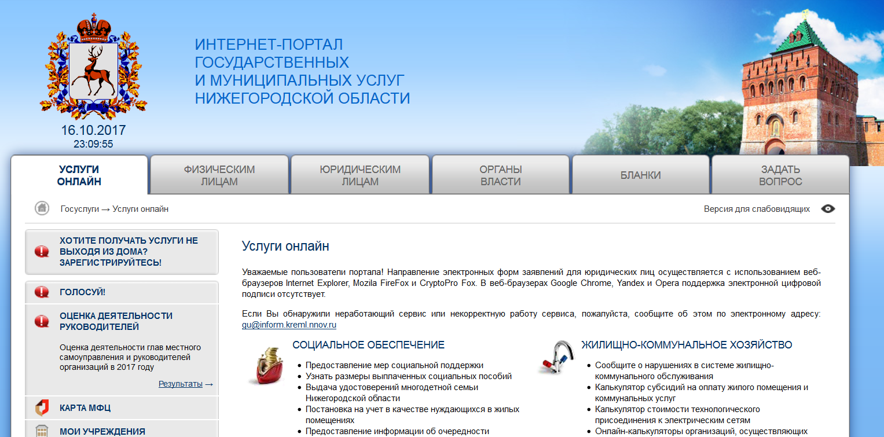

Как видите, переходя в тот или иной раздел и используя классификатор, можно найти необходимую услугу.
Теперь посмотрим, как организован каталог госуслуг на ЕПГУhttps://www.gosuslugi.ru/.
На ЕПГУ для начала работы с порталом нужно выбрать свое местоположение (в правом верхнем углу).
Как видим, каталог услуг здесь также позволяет воспользоваться различными классификаторами.
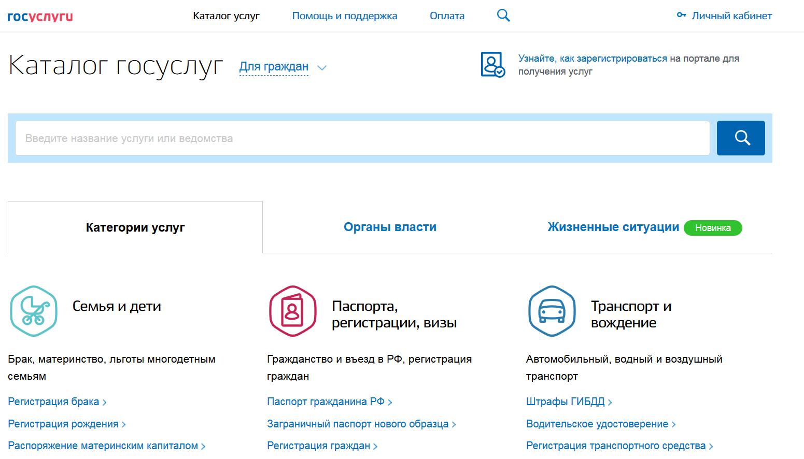

  - Информация об услуге, заказ услуги
У каждой государственной или муниципальной услуги есть своя карточка, которая содержит всю необходимую информацию, которая может понадобиться при подготовке либо подаче заявления на получение услуги:
- Описание услуги
- Документы - здесь содержится информация о документах необходимых для получения услуги и о документах, предоставляемых по завершении оказания услуги
- Контакты – здесь содержится информация о местоположении ведомства, оказывающего эту услугу, телефонах, адресах электронной почты, графиках работы, веб-сайтах ведомства, руководителях, и т.д.
- Дополнительная информация – здесь находится дополнительная информация об услуге (нормативно-правовые акты, образцы заявлений и т.д.)
Посмотрим пример карточки какой-либо услуги на РПГУ Нижегородской области:
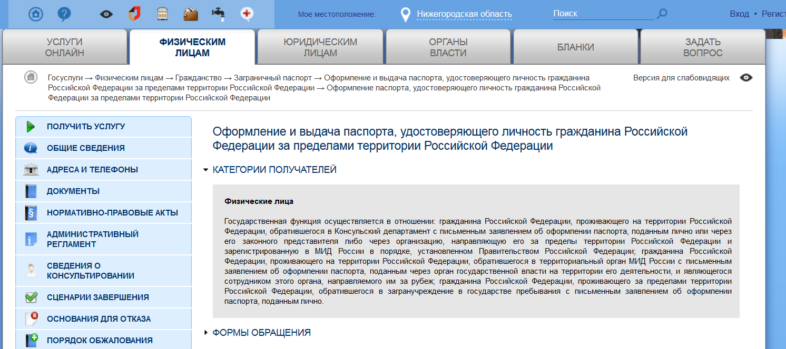
А теперь перейдем на карточку какой-либо услуги на ЕПГУ:

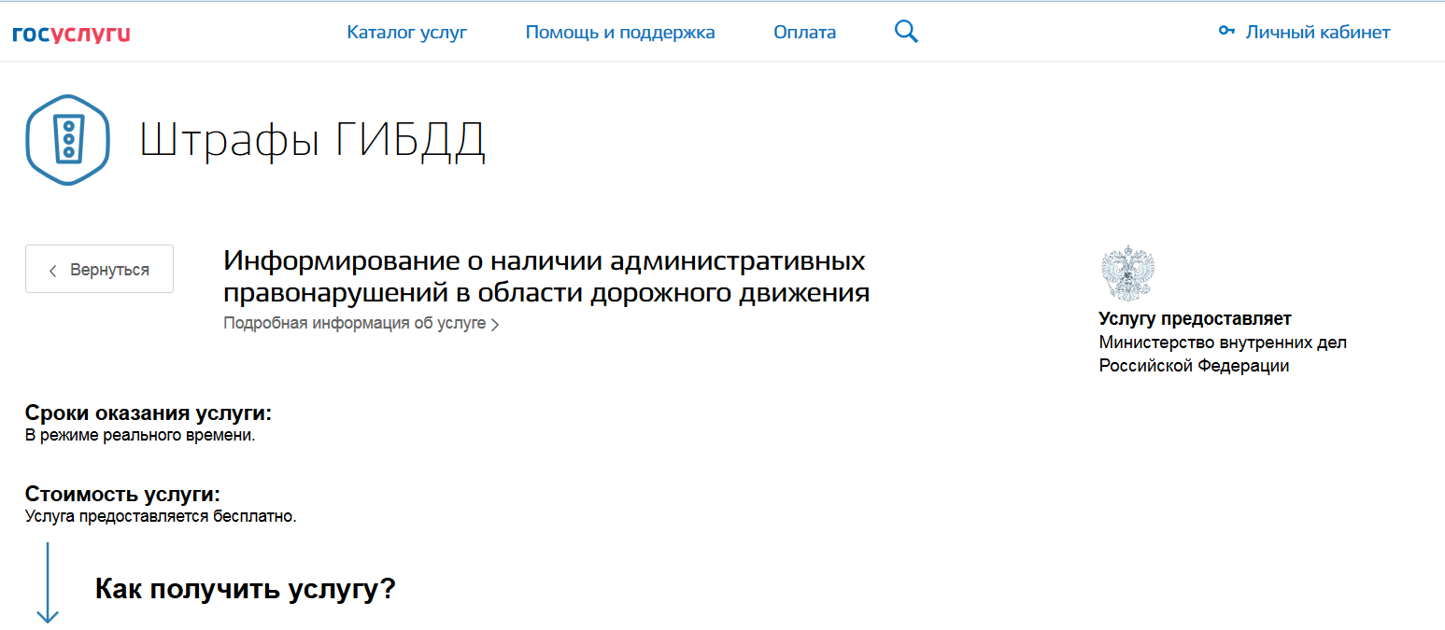

Если госуслуга переведена на портале в электронный вид, то приступить к ее заказу можно, нажав кнопку «Получить услугу».

  - Личный кабинет пользователя

При входе на портал под своей учетной записью ЕСИА в правом верхнем углу каждого из порталов отображается Личный кабинет пользователя.
Здесь вы можете посмотреть свои персональные данные, информацию о поданных заявках на оказание услуг, результаты и состояние по заказанным услугам, а также входящие сообщения и оповещения.

- Практические задания

Подготовка:
- У каждого учащегося должен быть заведен почтовый ящик электронной почты в любой почтовой службе.
- Учащемуся на уроке необходимо иметь при себе свой паспорт и СНИЛС.
- На компьютерах должны быть установлены ОС Windows, веб-браузеры GoogleChrome, MozillaFirefox начиная с версии 7.x или InternetExplorer, начиная с версии 8.x

Задание 1. Регистрация в ЕСИА
Выполняют учащиеся, которые ранее не были зарегистрированы на портале госуслуг. Для учеников, которые зарегистрированы на портале госуслуг дается задание самостоятельно ознакомиться со структурой порталов, посмотреть каталог услуг. В процессе выполнения задания сначала будет заведена упрощенная учетная запись, затем заводится стандартная учетная запись (пункт 9 задания). Если у учеников была заведена ранее только упрощенная учетная запись, они подключаются к выполнению задания на шаге 9.
- Зайдите на портал https://gu.nnov.ru/
- В верхнем правом углу страницы найдите опцию «Регистрация» и кликните по ссылке
- Ознакомьтесь с Условиями использования и Политикой конфиденциальности
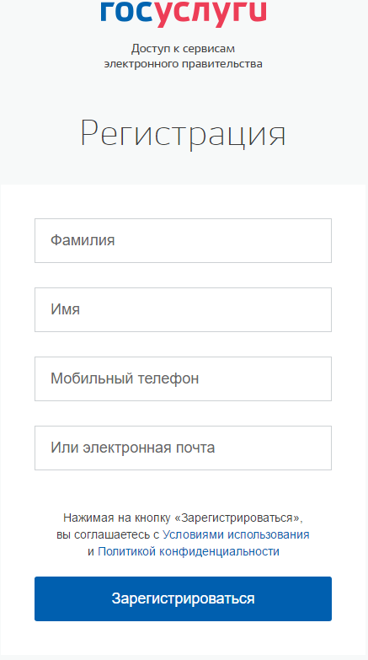
- Укажите свои Фамилию, Имя и адрес электронной почты или номер мобильного телефона
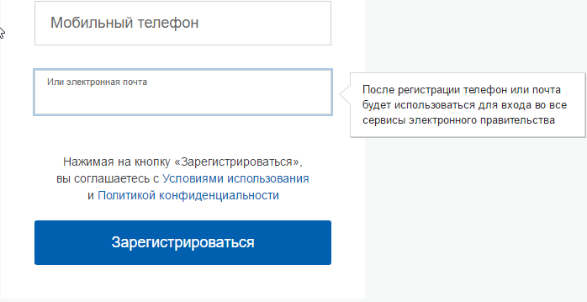
- В случае регистрации по электронной почте, на указанную почту придет письмо с проверочной ссылкой, которой можно воспользоваться в течение трех суток. Перейдите по ней.
- Ссылка перебросит вас на форму, где можно задать пароль для входа в Личный кабинет

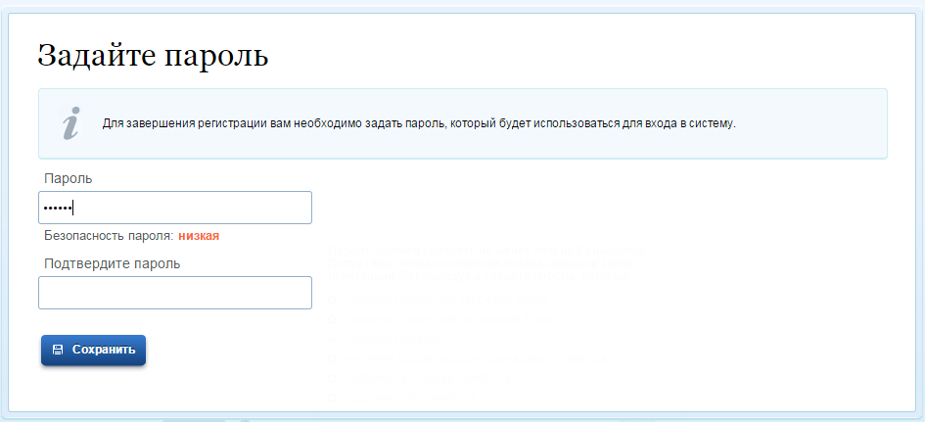

Система подскажет степень надежности введенного пароля, длина пароля должна быть не менее 8 символов.
- Войдите в Личный кабинет, нажав на кнопку «Войти и заполнить личные данные»
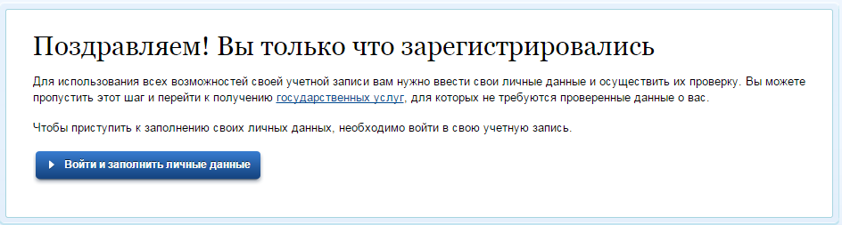
- Откроется страница Системы идентификации и авторизации, в соответствующие поля введите E-mail или номер мобильного телефона, указанные при регистрации, предварительно кликнув на ссылкуE-mail или Телефон, и пароль
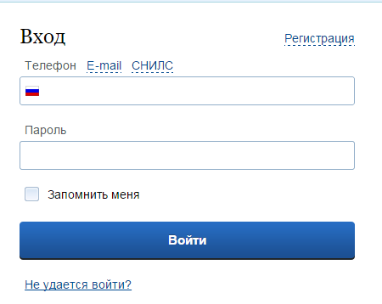
На данном этапе создана упрощенная учетная запись, дающая доступ к услугам, не требующим обязательного подтверждения личности. Например, оплата ЖКУ, запись к врачу и некоторые другие услуги на портале госулуг.
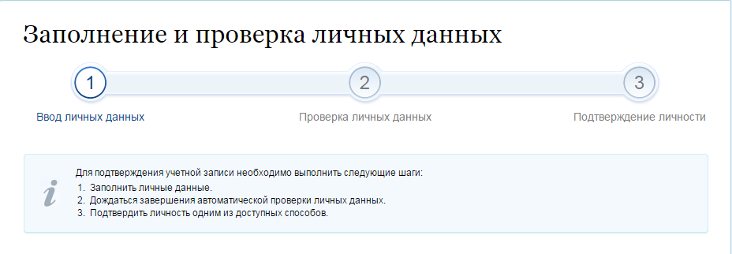
- Заполните личные данные в Личном кабинете: Для этого необходимо внести свои паспортные данные и номер СНИЛС.
- Выполнится автоматизированная проверка введенных данных СНИЛС и паспортных данных путем их поиска в базе данных Пенсионного фонда Российской Федерации и Федеральной миграционной службы Российской Федерации.
- Пока эта проверка идет, мы с вами посмотрим примеры госуслуг на порталах.
Задание 2. Подать заявку на оказание услуги на портале https://gu.nnov.ru/
- Зайдем на РПГУ Нижегородской области https://gu.nnov.ru/
- Авторизуемся на портале под своей учетной записью
- Воспользуемся классификатором услуг «Услуги онлайн»
- Выберем группу услуг «Здравоохранение»
- Перейдем по ссылке «Запись на прием к врачу в электронном виде» и перейдем на карточку услуги «Прием заявок (запись) на прием к врачу»
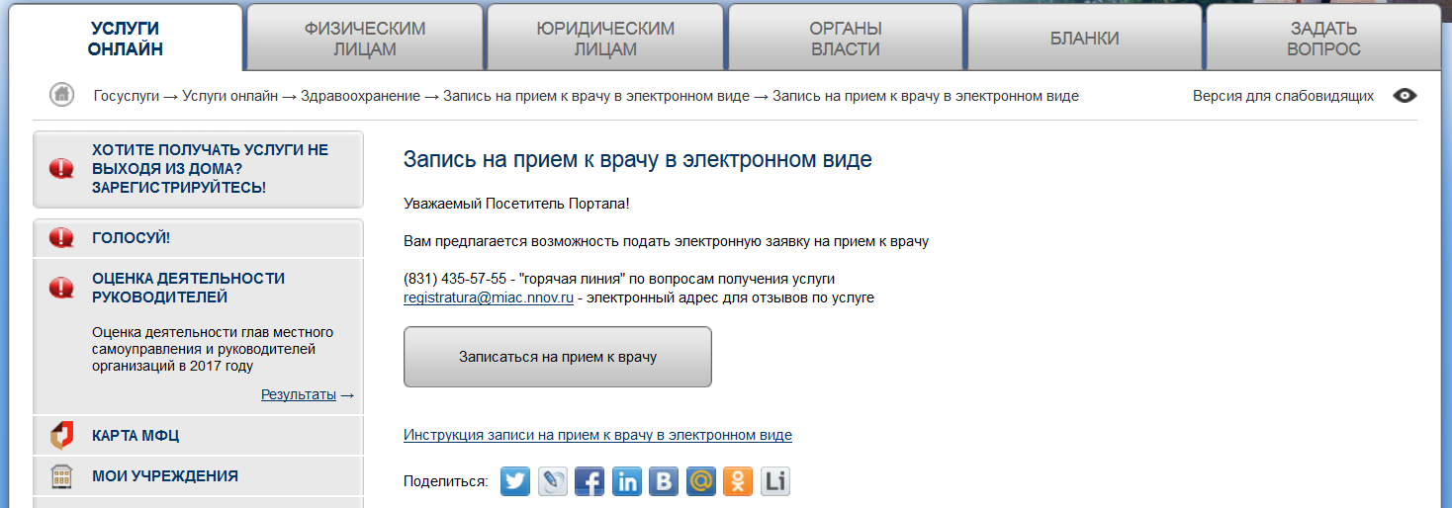
- Здесь мы можем посмотреть информацию по услуге, инструкцию по подаче заявления, а также непосредственно перейти к подаче заявки, нажав кнопку «Записаться на прием к врачу».
- Система перебросит вас на портал медицинской системы https://portal52.is-mis.ru , где вы уже сможете записаться в выбранное лечебное учреждение к выбранному врачу
Ученикам предлагается посмотреть пример этой услуги без осуществления конечной подачи заявки.
Задание 3. Подать заявку на оказание услугина портале ЕПГУ
- Зайдите на портал http://www.gosuslugi.ru/
- Авторизуйтесь на портале, используя свою учетную запись
- Укажите свое местоположение
- Найдите услугу «Получение информации из государственных библиотечных фондов в части, не касающейся авторских прав», используя любой из способов поиска (по поиску, либо воспользовавшись классификаторами)
- Найдите произведение Пушкина А.С. «Евгений Онегин» в электронном виде, воспользовавшись данной услугой.
- Найдите услугу «Узнай свой ИНН», используя любой из способов поиска
- Закажите услугу и объясните результат
Задание 4. Регистрация в Акции
На уроке преподаватель должен выдать каждому ученику-участнику Акции персональный идентификационный код участника. Список таких кодов для всего класса учитель получает в результате взаимодействия со своей портальной формой преподавателя (список кодов будет доступен в его личном кабинете при регистрации преподавателя в Акции).
А теперь самое интересное.
Кратко рассказать о проводимой в Нижегородской области Акции «Учим ГосУслуги»:
- Организатор Акции - Министерство информационных технологий, связи и средств массовой информации Нижегородской области.
- Цель проведения Акции - знакомство не только самих старшеклассников с порталами госуслуг и механизмом оказания услуг в электронном виде, но и социально значимое мероприятие – донести эту информацию до своих родственников, друзей, старшего поколения
- Суть Акции заключается в привлечении пользователей на портал госуслуг. Каждый пользователь портала, обладающий подтвержденной учетной записью, может проголосовать за 1 участника Акции и только 1 раз за всё время проведения.
- В Акции участвуют ученики 9, 10 и 11 классов средних общеобразовательных учреждений Нижегородской области
- Для участия в Акции потенциальному участнику - учащемуся необходимо зарегистрироваться в ЕСИА, а также пройти процедуру регистрации в Акции на форме регистрации
- Проведение Акции разделено на две зоны – г. Нижний Новгород и Нижегородская область. Рейтинг участников ведется отдельно по каждой зоне
- Для участников Акции установлен призовой фонд:
Призовой фонд для учащихся, зона «Нижний Новгород»:
Призы | Количество | Номинал сертификата, руб.
1 место среди школьников | 1 | 60 000,00
2-3 место среди школьников | 2 | 40 000,00
4-5 место среди школьников | 2 | 30 000,00

Призовой фонд для учащихся, зона «Нижегородская область»:
Призы | Количество | Номинал сертификата, руб.
1 место среди школьников | 1 | 60 000,00
2-3 место среди школьников | 2 | 40 000,00
4-5 место среди школьников | 2 | 30 000,00
6-7 место среди школьников | 2 | 25 000,00

Критерий оценки для определения победителей среди учащихся - максимальное количество набранных голосов. 1 набранный голос = 1 голосование из-под подтвержденной учетной записи ЕСИА. В случае, если количество набранных голосов оказалось одинаковым, выше по рейтингу стоит ученик, который раньше набрал данное количество голосов.
В Акции также предусмотрена дополнительная система поощрения – Витрина подарков, на которой за определенное небольшое количество набранных баллов можно получить гарантированный приз.
Призовой фонд «Витрины подарков» составляет:
Призы | Необходимое количество баллов (УГУ) для получения приза | Номинал сертификата, руб. | Доступное количество призов
Призы первой категории | 7 | 500,00 | 900
Призы второй категории | 9 | 700,00 | 400
Призы третьей категории | 13 | 1000,00 | 130

- Информационное сопровождение Акции осуществляется на специальном информационном сайте Акции, размещенном по адресу www.52угу.рф. На этом сайте доступны правила Акции, выложены подробные инструкции по участию и голосованию, приводится рейтинг участников
- Участники Акции дают согласие на обработку своих персональных данных, а победители Акции должны будут предоставить письменное согласие родителей на участие ребенка в Акции.
Пройти регистрацию в Акции на специальной портальной форме.Если на проводимом уроке не осталось времени для прохождения процедуры регистрации в Акции, дать учащимся это задание на дом.
- Перейти на информационный сайт Акции www.52угу.рф
- По кнопке «Зарегистрироваться в Акции» перейти на специальную портальную форму участника Акции.
- Авторизоваться на портале госуслуг, используя свою учетную запись
- На первом шаге формы подтвердить согласие на обработку персональных данных
- На втором шаге формы выбрать опцию «Регистрация в Акции»
- Ввести идентификационный код участника, выданный преподавателем на уроке
- Выбрать административно-территориальное образование, школу, класс
- Подать заявление, в результате чего произойдет регистрация ученика в Акции
- Заключение
Мы рассмотрели основные возможности порталов государственных и муниципальных услуг.С каждым днем порталынаполняются новой информацией и в скором времени гражданам РФ будут доступны все новые и новые государственные услуги.
Задача нашего правительства – популяризировать интернет-возможности госуслуг, а ваша, как учащихся и граждан России, живущих в 21 веке – уже сегодня начать пользоваться порталом. Каждый из вас теперь может рассказать своим родителям и родственникам о портале госуслуг, его возможностях, помочь им зарегистрироваться на сайте.

